Московский Энергетический Институт
(Технический Университет)

ЛАБОРАТОРНАЯ РАБОТА 9.

ЧИСЛЕННОЕ РЕШЕНИЕ ЗАДАЧИ КОШИ .

Вариант 7
Задачи:9.1;9.2;9.3

Выполнил:
Студент группы А-14-07
Крошкин Артём Игоревич
Преподаватель:
Амосова О.А.

Задача 9.1. Для тестового примера найти приближенное решение задачи Коши для обыкновенного дифференциального уравнения (ОДУ) 1 порядка
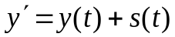 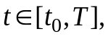 (1)
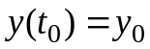
с заданным шагом h=0.2 и вычислить погрешность приближенного решения.
Решение задачи:
9.1.7 | 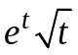 | 1
ИСХОДНЫЕ ДАННЫЕ
Правая часть уравнения:
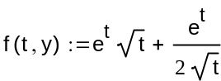
Начальное значение:
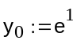
Отрезок:
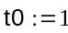
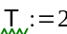
Шаг сетки:
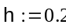
Число узлов сетки:
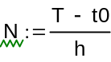
Функция, реализующая явный метод Эйлера; возвращает вектор решения:
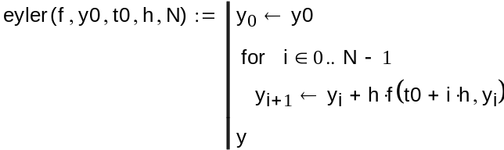
Входные параметры:
f - функция правой части;
y0 - начальное значение;
t0 - начальная точка отрезка;
h - шаг сетки;
N - число узлов сетки.
ВЫЧИСЛЕНИЕ РЕШЕНИЯ ПО МЕТОДУ ЭЙЛЕРА:
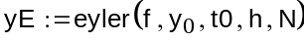
ВЫЧИСЛЕНИЕ РЕШЕНИЯ ПО МЕТОДУ РУНГЕ-КУТТЫ (4 порядка точности):
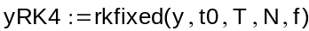
- встроенная функция;
входные параметры:
y - вектор начальных значений;
t0- начальная точка отрезка;
T - конечная точка отрезка;
N - число узлов сетки;
f - функция правой части.

Функция rkfixed возвращает матрицу, первый столбец которой содержит узлы сетки, а второй - приближенное решение в этих узлах.
ТОЧНОЕ РЕШЕНИЕ
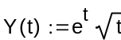
Точное решение в узлах сетки:
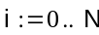
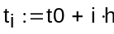
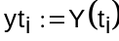
Решение по методу
Эйлера
Решение по методу
Рунге-Кутты 4 порядка
Точное решение
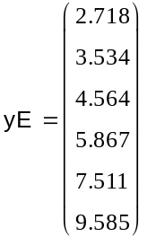
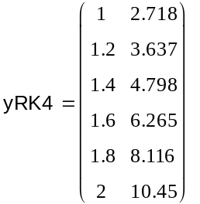
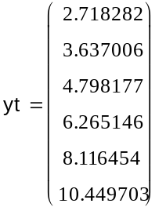
Графики приближенных и точного решений
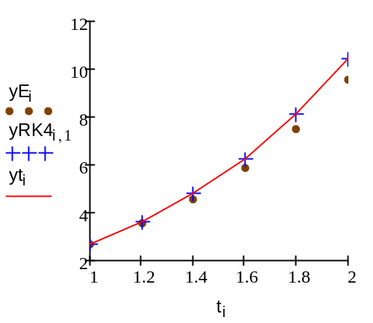
Вычисление погрешностей:
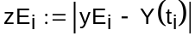
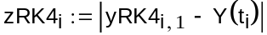
Значение погрешностей:
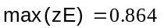
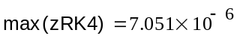

Задача 9.2. Найти приближенное решение задачи Коши для обыкновенного дифференциального уравнения (ОДУ) 1 порядка
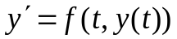 (1)
с точностью 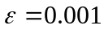.
Решение задачи:
Задание 2. Вариант 7.
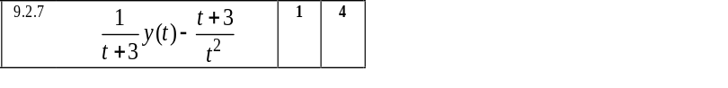
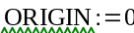
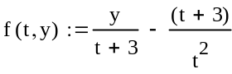
Функция :
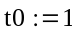
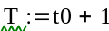
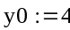
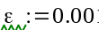
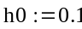
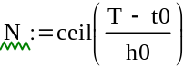
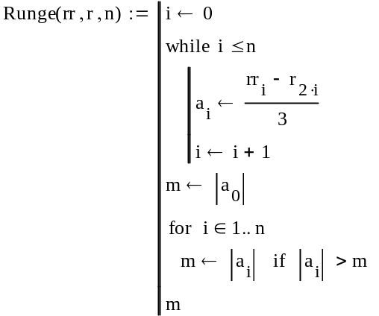
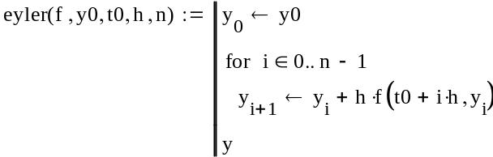
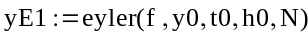
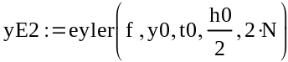
Уменьшая шаг вдвое, найдём решение задачи с заданной точностью:
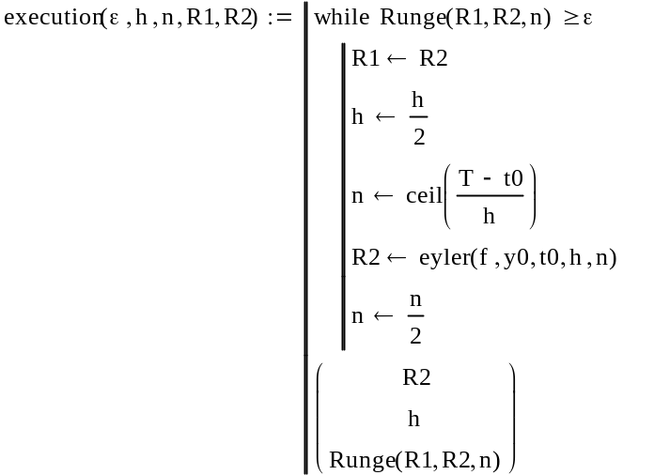
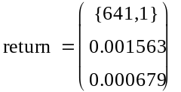
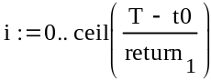
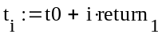
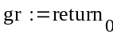
Метод Эйлера :
Правило Рунге :

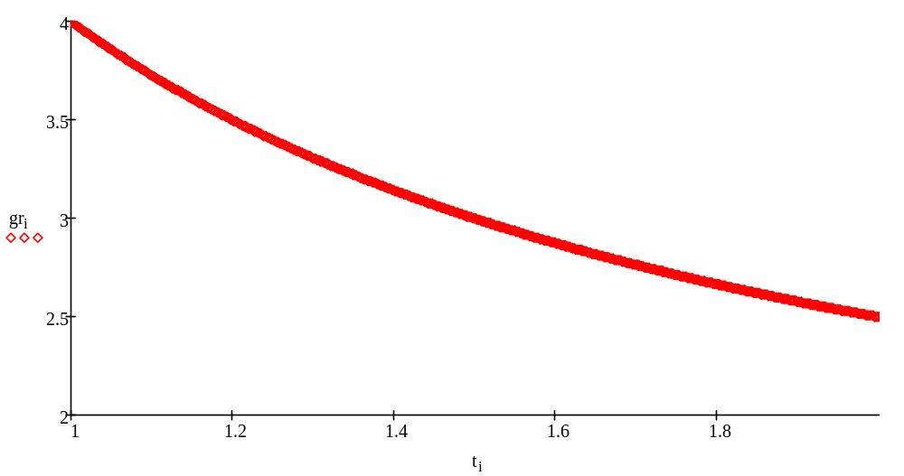
Задача 9.3. Задача Коши для ОДУ 1 порядка следующего вида
График решения :
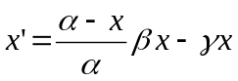 , 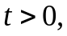 (2)
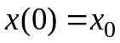 .
описывает изменение биомассы  любого промыслового вида рыбы в океане. Здесь - плотность насыщения,  - удельная скорость роста биомассы при 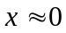, - постоянная, характеризующая интенсивность промысла.
A) Промоделировать процесс изменения биомассы в зависимости от интенсивности промысла.
B) Определить, при какой интенсивности количество выловленной за время 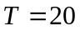 рыбы 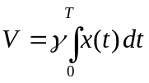 является наибольшим. Определить диапазон хищнического лова (т.е. значения интенсивности промысла, при которых вид полностью исчезает).
Решение задачи:
Вводим исходные параметры:
Шаг сетки
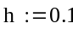
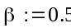
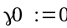
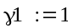
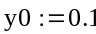
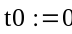
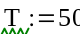
Количество узлов
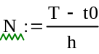
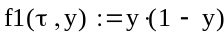
Правая часть для min
rkfixed(y,t0,T,N,f) встроенная функция;
входные параметры:
y - вектор начальных значений;
t0- начальная точка отрезка;
T - конечная точка отрезка;
N - число узлов сетки;
f - функция правой части.
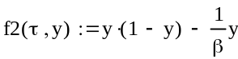
Правая часть для max
Решение встроенной функцией
Функция rkfixed возвращает матрицу, первый столбец которой содержит узлы сетки, а второй - приближенное решение в этих узлах.
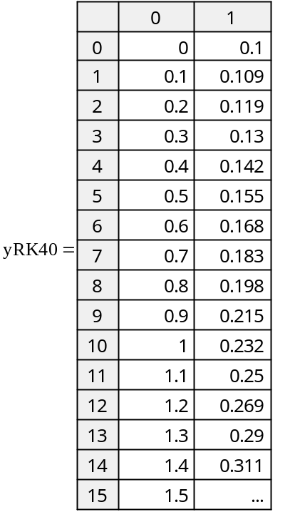
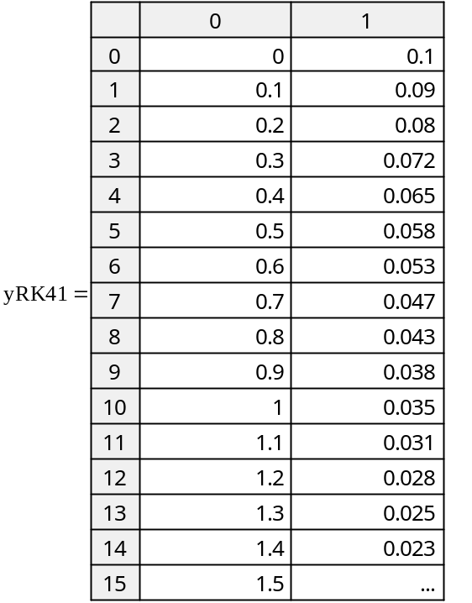

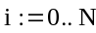
При максимальном гамма равном 1,решение выглядит так:
При минимальном гамма равном 0 решение выглядит так:
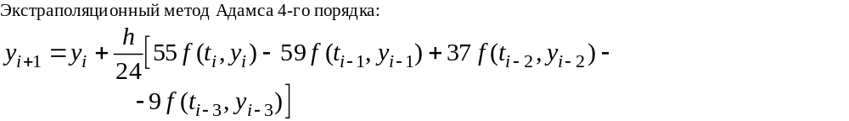
Количество
значений
гамма:
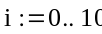
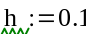
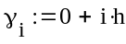
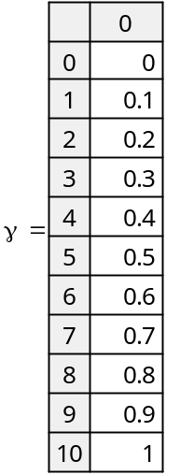
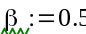
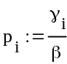
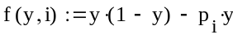
Правая часть для разных значений гамма
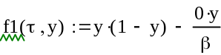
Правая часть для первого гамма
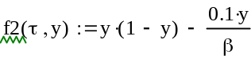
Правая часть для второго гамма
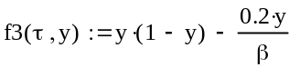
Правая часть для третьего гамма
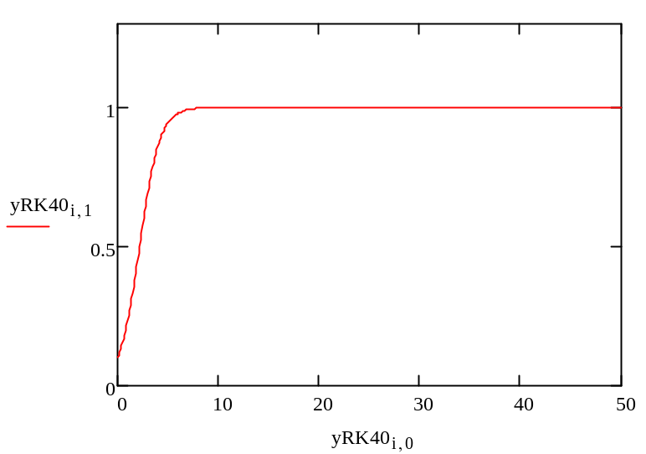
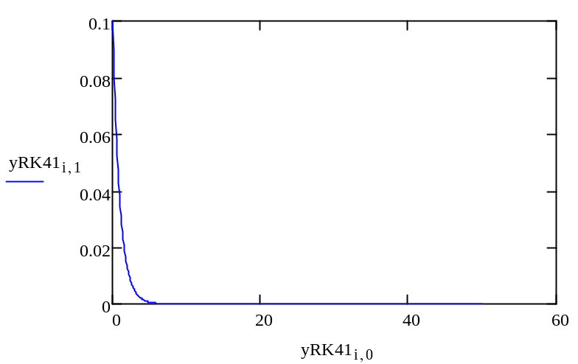
Уменьшение в 2 раза ,исходя из графика набдюдается применрно
при t=0,6;Стабилизация начинается примерно при t=6
Будем теперь искать решение задачи Коши для каждого значения параметра гамма из отрезка [0,1] с шагом h=0.1 экстраполяционным методом Адамса 4-ого порядка. Реализующий данный метод алгоритм имеет вид:
Стабилизация начинается примерно при t= 8.2
Увеличение в 2 раза,исходя из графика набдюдается применрно
приt=0,9;

Функция ,реализующая метод:
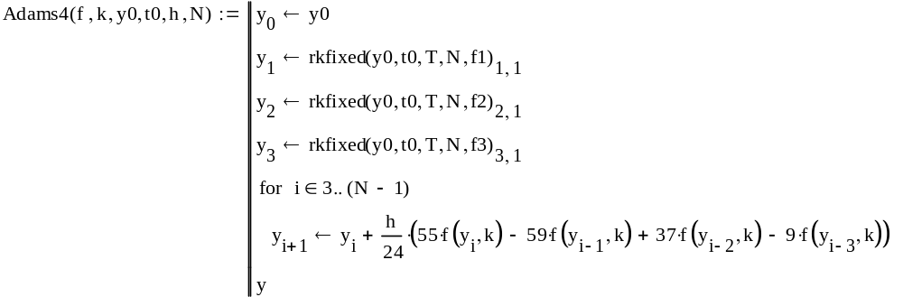
Ниже представлены графики решения экстраполяционным методом Адамса 4-его порядка при значениях гамма от 0 до 1 с шагом 0.1:
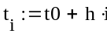
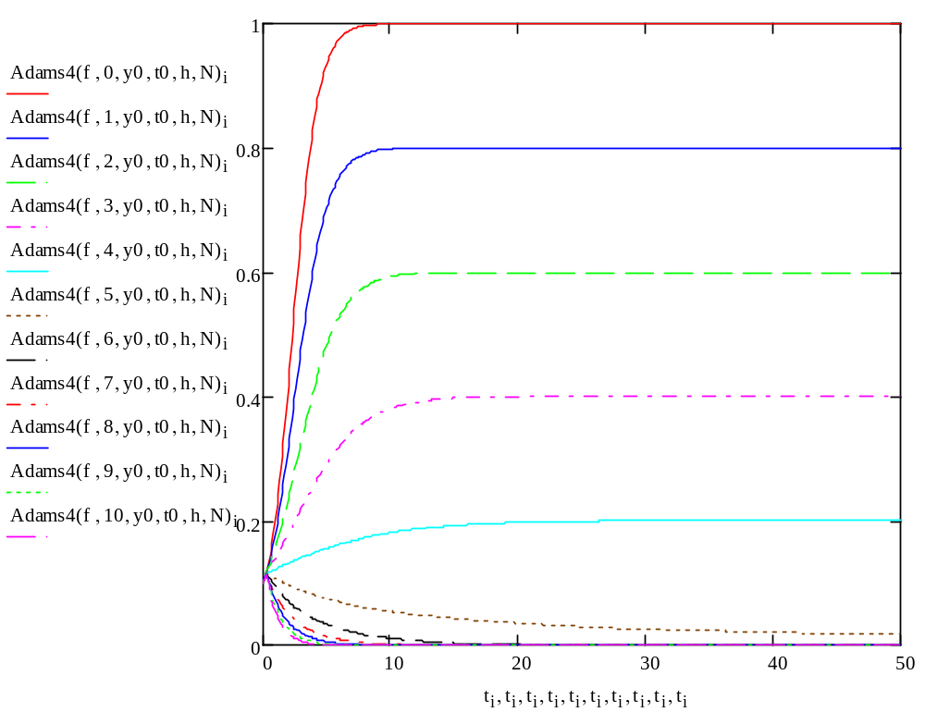
Из графика видно, что при значениях
параметра вылова больших 0.4
происходит уничтожение популяции.

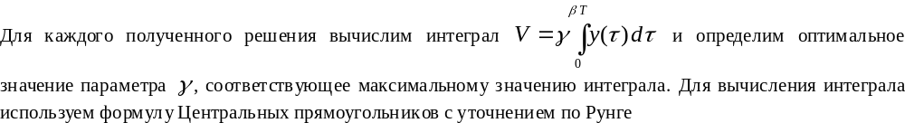
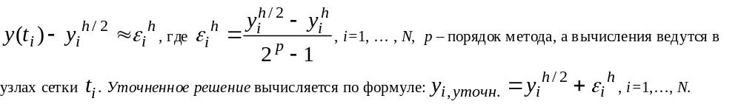
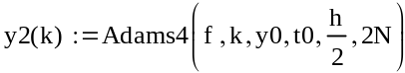
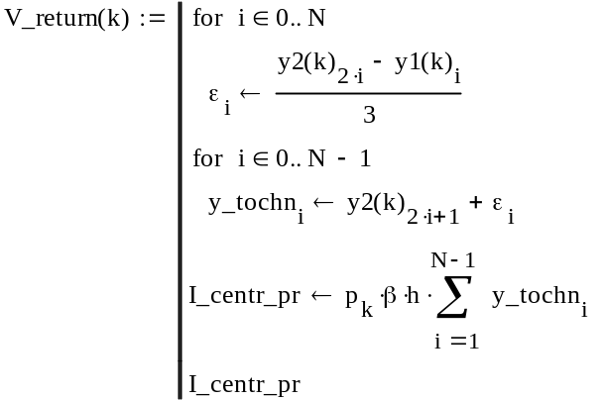
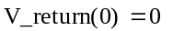
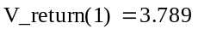
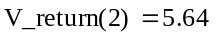
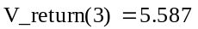
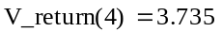
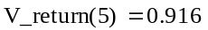
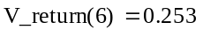
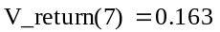
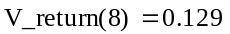
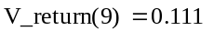
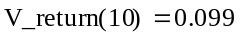

Оптимальное значение параметра , соответствующее максимальному значению интеграла = 0,2

